18.01.2022
Esiti del percorso partecipativo “Forestazione Urbana” Comunicazione pubblica finale a cura del Comune di Ferrara, con la collaborazione del CSV Terre Estensi (2* e ultimo Bollettino di aggiornamento).

A cura dell’Assessore Alessandro Balboni, del RUP del procedimento Silvia Mazzanti, degli uffici tecnici direttamente coinvolti Giovanna Rio e Marco Lorenzetti. Con il supporto del team di progetto del CSV Terre Estensi.

Il percorso partecipativo “Forestazione Urbana” è terminato a luglio 2021 con l’acquisizione formale da parte del Comune di Ferrara delle proposte progettuali emerse e sintetizzate dal percorso di coinvolgimento di cittadini, associazioni e organizzazioni locali.

Le proposte sono quattro e sono raccolte nel Documento di Proposta Partecipata (DocPP).
Le proposte sono accompagnate da un Quadro informativo e da Tavole progettuali di approfondimento elaborate con la supervisione del CiterLab, per una migliore comprensione e valorizzazione di tutti gli esiti raccolti. La documentazione integrale è consultabile sul sito di riferimento del progetto.

Il Comune di Ferrara ha elaborato le proposte progettuali, e con questa comunicazione informa la cittadinanza e i partecipanti al percorso degli effettivi esiti.

PROPOSTA N° 1
MESSA A DIMORA DI UNA NUOVA SIEPE BOSCATA E AMPLIAMENTO DEL BOSCO ABBADO

Descrizione sintetica della proposta:
(Pag. 9 del Documento di proposta partecipata)
A protezione dell’abitato, per favorire la riduzione delle polveri sottili e dell’inquinamento acustico, e per dotare l’area di nuovi spazi verdi a completamento del corridoio ecologico lungo Via Padova. Messa a dimora di circa 1500 nuovi alberi ed arbusti, a rafforzamento di aree boscate esistenti.

Previsione di realizzazione da parte del Comune:

- Già realizzata

Descrizione della previsione di realizzazione ad oggi prevista e/o la realizzazione già svolta e
motivazione della decisione assunta rispetto agli esiti del percorso con riferimento a Delibere/Atti approvati.

Nella area di via Padova è stata realizza una piantagione forestale permanente con la realizzazione di fasce boscate (siepi complesse) di larghezza superiore a 3 metri. La siepe è composta da una triplice fila di piante: la fila centrale è costituita da alberi di I grandezza (Celtis australis, Quercus robur, Tilia cordata) distanziate di 10 metri l’una dall’altra e accompagnate da piante arbustive le due file laterali invece sono costituite da alberi di seconda e terza grandezza (Quercus ilex, Fraxinus oxycarpa angustifolia, Fraxinus ornus, Acer campestre, Malus domestica, Taxus baccata) piantate a circa 4 metri l’una dall’altra e inframezzate da piante arbustive (Berberis vulgaris, Cornus mas, Cornus sanguinea, Corylus avellana, Euonymus europaeus, Frangula alnus, Ligustrum vulgare, Prunus spinosa, Rosa canina, Sambucus nigra, Viburnum opulus), per un totale di circa 60 alberi e 190 arbusti ogni 100 metri lineari di siepe.
In totale lo sviluppo previsto dal progetto è di 450 metri di siepe, con un totale di 1.125 piante, 270 alberi e 855 arbusti. A completamento dell’intervento verrà realizzato un sistema di irrigazione di soccorso costituito da un’ala gocciolante posta sotto la pacciamatura. I costi per l’intervento sono stati ripartiti tra il Comune di Ferrara per € 24.875 e la Regione Emilia Romagna per € 22.125.
Per quanto riguardo l’ampliamento del bosco Abbado, in parte realizzato con la porzione di siepe che per circa 200 metri lo fronteggia, si sta valutando la fattibilità di un ulteriore settore, compatibilmente con i vincoli imposti dalla presenza nei pressi di elettrodotti.
LINK a comunicato stampa

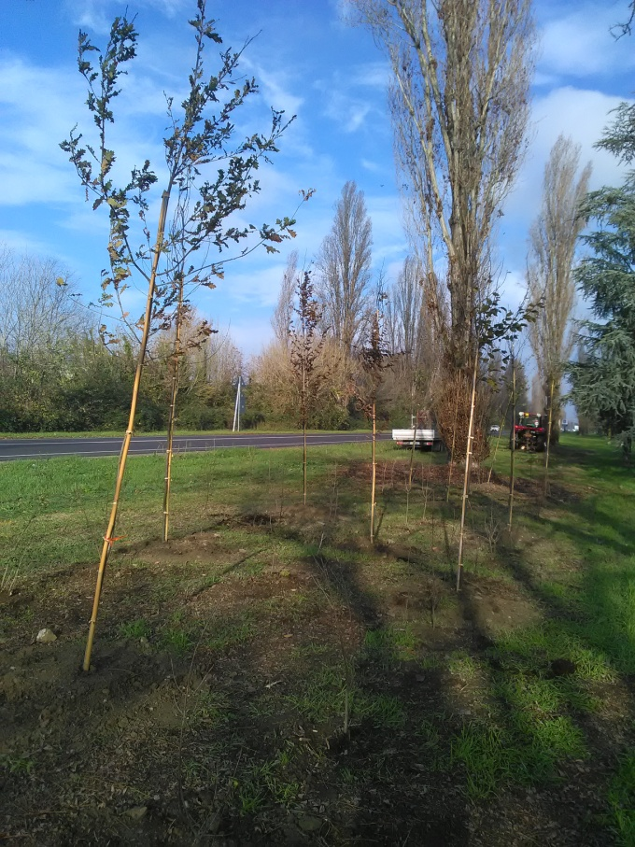 | 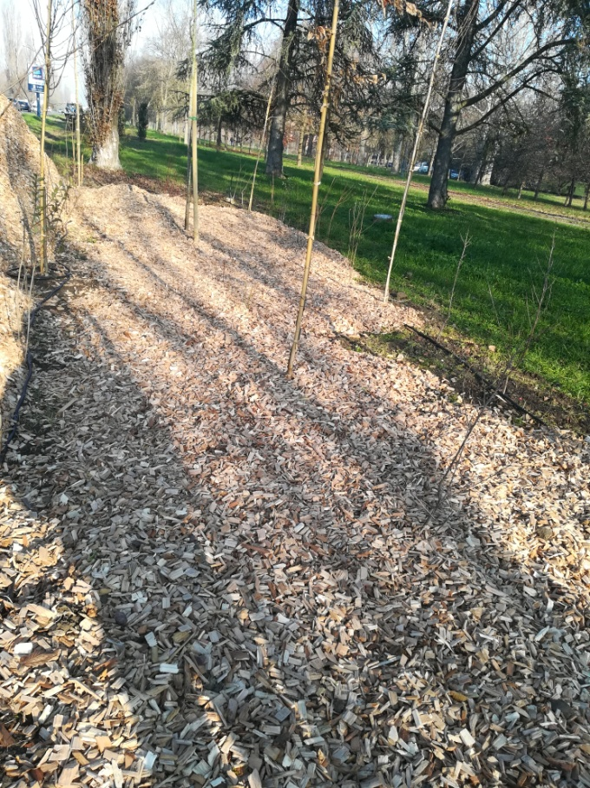

PROPOSTA N° 2
SISTEMA DI GIARDINI ACCANTO ALLA BIBLIOTECA
(Pag. 11 del Documento di proposta partecipata)

Descrizione sintetica della proposta:
Messa in rete di aree pubbliche in parte già attrezzate e ampiamente utilizzate, per favorire un uso sociale dell’area verde su Via Padova e collegarla con la Biblioteca Bassani e Piazza Emilia

Previsione di realizzazione da parte del Comune:

- Realizzabile in parte in tempi brevi (entro 1 anno)

Descrizione della previsione di realizzazione ad oggi prevista e/o la realizzazione già svolta e
motivazione della decisione assunta rispetto agli esiti del percorso con riferimento a Delibere/Atti approvati.

Si è posta l’attenzione sull’area verde di proprietà Acer che rientra nel più vasto corridoio verde di via Padova e si affaccia su via Sirena. È stata approvata nei giorni scorsi una convenzione tra Acer, che mette a disposizione l’area, la società Fielmann che con un contributo di circa € 2.000,00 offre la messa a dimora di 15 piante di tiglio, il Comune di Ferrara che tramite la società FerraraTua si occuperà della manutenzione delle piante e in particolare della loro irrigazione. Con questa forma di gestione pubblico – privato si contribuirà a incrementare la presenza arborea nel sistema di giardini prospicienti alla Biblioteca Bassani, rendendo così quest’area maggiormente fruibile dalla cittadinanza.

La proposta di ripensare il sistema di spazi pubblici del quartiere Barco per incentivarne l’uso sociale, con una riprogettazione delle aree verdi e di Piazza Emilia che travalichi i soli aspetti di piantumazione e qualificazione della dotazione verde, è stata inoltrata all’Assessorato di riferimento (Urbanistica) che valuterà il suo inserimento nelle strategie per la qualità urbana del nuovo Piano Urbanistico Generale.

PROPOSTA N° 3
CORRIDOIO VERDE NELLA FASCIA CENTRALE CHE COSTEGGIA VIA PADOVA
(Pag. 13 del Documento di proposta partecipata)

Descrizione sintetica della proposta:
Potenziamento delle alberature e creazione di un “corridoio ecologico” per rafforzare la possibilità di creare nel tempo una vera e propria infrastruttura verde, anche con funzione di protezione dell’abitato per la riduzione delle polveri sottili e dell’inquinamento acustico

Previsione di realizzazione da parte del Comune:

- Realizzabile in buona parte in tempi brevi (entro 1 anno)

Descrizione della previsione di realizzazione ad oggi prevista e/o la realizzazione già svolta e
motivazione della decisione assunta rispetto agli esiti del percorso con riferimento a Delibere/Atti approvati.

Dopo aver approntato un progetto preliminare che prevede la messa a dimora di un centinaio di alberi nel corridoio verde che caratterizza l’accesso alla città di Ferrara da nord lungo la via Padova si è contattata la società Hera che ha reso disponibile un budget di circa € 30.000 per la sua realizzazione. Nei giorni scorsi si è iniziato a definire gli aspetti tecnici relativi al posizionamento delle piante e alla loro manutenzione. Si suppone pertanto che la realizzazione dell’intervento di messa a dimora di circa 80 piante nelle aree verdi prospicienti a via Padova possa avvenire entro l’anno corrente. Il tratto interessato va da via Maragno al Barco a via Venezia a Pontelagoscuro.

PROPOSTA N° 4
PARCO A VOCAZIONE SPORTIVA
(Pag. 15 del Documento di proposta partecipata)

Descrizione sintetica della proposta:
Progetto degli spazi verdi di un’area di proprietà pubblica di ampia estensione in una posizione strategica tra la “spina verde” di Via Padova e il Po, prevedendo la possibilità di dotarla nel tempo di attrezzature per favorire l’uso sociale e ludico-creativo, con particolare attenzione ai giovani

Descrizione della previsione di realizzazione ad oggi prevista e/o della realizzazione già svolta:

- Realizzabile in parte in tempi brevi (entro 1 anno)

Descrizione della previsione di realizzazione ad oggi prevista e/o la realizzazione già svolta e
motivazione della decisione assunta rispetto agli esiti del percorso con riferimento a Delibere/Atti approvati.

Rispetto al parco a vocazione sportiva si è valutato necessario un percorso di coinvolgimento a diversi livelli della pianificazione urbanistica e programmazione OOPP insieme alle associazioni sportive già presenti nell’area. La proposta è stata pertanto inoltrata per competenza all’Assessorato di riferimento (Opere Pubbliche e Sport) che valuterà il suo inserimento nella programmazione delle OOPP.

Si sta invece procedendo speditamente, e la sua realizzazione è prevista nelle prossime settimane, con l’approntamento di un’area sgambamento cani in un’area di verde pubblico adiacente che costituirà un importante nodo di socialità del quartiere ed è stata richiesta da un gran numero di persone (petizione con 300 firme e segnalazione emersa durante lo stesso percorso di Forestazione urbana).
L’area recintata di circa 2000 mq sarà dotata di panchine e una fontanella di acqua potabile. Il costo di realizzazione si aggira sui € 15.000.

